*Warszawa, 07.03.2022 r.*

*Informacja prasowa*

**VICHY LIFTACTIV SPECIALIST B3 SERUM – specjalista w redukcji przebarwień i zmarszczek**

**Jednym z najbardziej widocznych skutków działania ekspozomu na skórę jest nadprodukcja melaniny, która powoduje powstawanie przebarwień. Problem ten dotyczy coraz większej liczby kobiet. Jak skutecznie zredukować przebarwienia? Jak przywrócić skórze jednolity koloryt i blask? Poznaj innowacyjne rozwiązanie od marki Vichy – lidera w pielęgnacji przeciwzmarszczkowej w aptekach w Polsce[1] i pioniera w dziedzinie badań nad wpływem ekspozomu na skórę.**

**Co to są przebarwienia?**

O kolorze naszej skóry decyduje naturalny pigment zwany melaniną, który wytwarzany jest przez komórki barwnikowe – melanocyty. Odcień skóry zależny jest jednak od proporcji pomiędzy dwiema formami melaniny: eumelaniny (ciemniejsza postać barwnika, zapewnia naturalną ochronę przed promieniowaniem słonecznym) oraz feomelaniny (odpowiada za jaśniejszą karnację, a co za tym idzie większą wrażliwość na słońce i powstawanie zmian). Wyższa koncentracja melaniny powoduje nieestetyczne, ciemniejsze plamy na skórze, które powstają na skutek zaburzonej pracy melanocytów.

**Jakie są rodzaje przebarwień?**

Pod względem obrazu histologicznego wyróżniamy kilka rodzajów zaburzeń pigmentacji. Są to:

* **Melasma (ostuda)** – powstaje w wyniku zaburzeń funkcjonowania gospodarki hormonalnej, pojawia się w miejscach narażonych na częste promieniowanie słoneczne.
* **Przebarwienia posłoneczne** – powstają na skutek nadmiernej ekspozycji skóry na słońce. W wyniku promieniowania ultrafioletowego przenikającego przez naskórek do działania zostają pobudzone melanocyty, które produkują melaninę. W efekcie pojawiają się ciemniejsze plamki na skórze.
* **Piegi** – posiadanie piegów jest uwarunkowane genetycznie. Ich występowanie jest związane z szybszym tempem syntezy melaniny przez melanocyty. Ale o tym, ile się ich pojawi, decydują już nasze wybory – czyli odpowiednia pielęgnacja, w tym stosowanie kremu ochronnego z SPF.
* **Przebarwienia pozapalne** – powstają w wyniku stanu zapalnego lub uszkodzenia skóry. Najczęstszą ich przyczyną jest jednak trądzik. Tego rodzaju przebarwienia przybierają różne barwy: od jasnoróżowych, przez czerwone aż do brązowych. Wystawiane w późniejszym czasie na słońce mogą stawać się ciemniejsze i jeszcze bardziej widoczne.

**Jakie są przyczyny powstawania przebarwień?**

**Zdaniem dr n. med. Agnes Frankel – dermatolożki, specjalistki medycyny estetycznej i przeciwstarzeniowej:**

*Na powstawanie przebarwień wpływają czynniki ekspozomu, czyli przede wszystkim promieniowanie UV, zmiany hormonalne zwłaszcza w czasie ciąży, stosowanie preparatów hormonalnych, w tym antykoncepcji, hormonalnej terapii menopauzalnej (HTM), leków w tym światłouczulających. Również związki zapachowe w naszych perfumach, czy perfumowanych balsamach do ciała.* *Powstawaniu przebarwień sprzyjają stany zapalne, które same często niechlubnie wywołujemy np. chcąc się pozbyć trądziku i wyciskając zmianę. Przebarwienia są też wynikiem starzenia się skóry.*

Według badań naukowych również zanieczyszczenia powietrza wpływają na nierównomierną pigmentację. Nasilają one powstawanie przebarwień aż o 25%[2].

**Jak skutecznie redukować przebarwienia?**

Niwelowanie przebarwień to proces wymagający czasu i działania na różnym etapie ich powstawania. Zmiany zachodzące w skórze przebiegają stopniowo, dlatego spodziewaną korzyść może nam przynieść tylko systematyczność.

*- Redukcję przebarwień warto rozpocząć od konsultacji ze specjalistą, który dopasuje  indywidualny plan pielęgnacji do potrzeb pacjentki. Określi on typ występujących przebarwień, a także przyczynę ich występowania. Najlepsze efekty uzyskuje się łącząc zabiegi dermatologii estetycznej z codzienną pielęgnacją wykorzystującą produkty bogate w składniki o udowodnionej skuteczności w niwelowaniu przebarwień. To m.in.* ***niacynamid****, czyli aktywna postać witaminy B3 i antyoksydant, który posiada szereg właściwości: wspomaga walkę z przebarwieniami i pomaga ujednolicić koloryt skóry, jest antyoksydantem, który spowalnia procesy starzenia się, działa przeciwzapalnie – zarówno w aspekcie łagodzenia powstałych niedoskonałości, jak i zaczerwień, normalizuje pracę gruczołów łojowych, działa nawilżająco. Skuteczne działanie ma również* ***kwas glikolowy*** *(należący do grupy kwasów AHA), czyli składnik złuszczający, który pozyskiwany jest z soku z trzciny cukrowej. Jego efektywność w dużej mierze jest wynikiem rozmiaru – posiada on bowiem najmniejszą cząsteczkę ze wszystkich kwasów AHA przez co często stosowany jest przy zabiegach medycyny estetycznej. Ma wszechstronne działanie, dlatego z powodzeniem może być stosowany do każdego typu cery. Kwas glikolowy działa między innymi na: niwelowanie śladów potrądzikowych, zmniejszenie porów skóry, odżywienie i wygładzenie skóry suchej, spłycenie zmarszczek, przyspieszenie odnowy komórkowej, wyrównanie kolorytu, rozświetlenie skóry. W walce z przebarwieniami stosujemy również* ***witaminę C oraz składniki peelingujące****. Warto dodać, że mają też one działanie anti-aging* – mówi **dr Frankel**.

Podstawą w zapobieganiu powstawania przebarwień jest także stosowanie skutecznej ochrony przeciwsłonecznej oraz unikanie ekspozycji na słońce. Kosmetyki z wysokim filtrem UV powinny stać się elementem codziennej pielęgnacji. Fotoprotekcja jest szczególnie ważna w przypadku korzystania z zabiegów medycyny estetycznej, dlatego dla wyeliminowania ryzyka powstania przebarwień należy stosować wtedy kremy z filtrem SPF 50 o szerokim spektrum ochrony przeciw promieniowaniu UVA i UVB.

**Rozwiązanie od Vichy: LIFTACTIV B3 SERUM redukujące przebarwienia i zmarszczki**

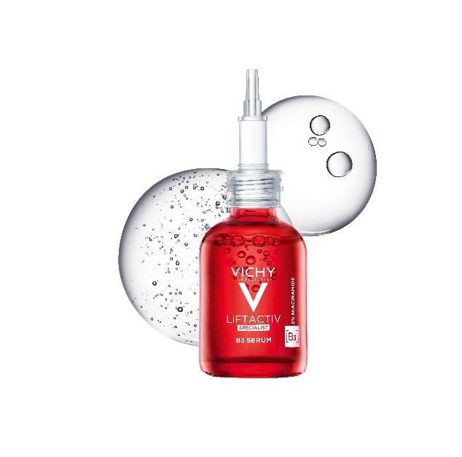Poznaj innowacyjne rozwiązanie od VICHY przeciw przebarwieniom i zmarszczkom – LIFTACTIV SPECIALIST B3 SERUM. Wysoko skoncentrowana formuła serum bogata jest w silne składniki aktywne uznane w dermatologii, które działają na różnych poziomach naskórka, aby skutecznie zredukować przebarwienia:

* **5% NIACYNAMIDU (witamina B3)**, który działa w głębszych warstwach naskórka, aby widocznie zmniejszyć przebarwienia oraz ograniczyć powstawanie nowych
* **KWAS GLIKOLOWY + SKŁADNIKI PEELINGUJĄCE** – delikatnie złuszczają powierzchnię skóry, sprawiają, że skóra jest pełna blasku, a jej koloryt jest bardziej jednolity.

Serum B3 zostało wzbogacone także o WITAMINĘ Cg o działaniu antyoksydacyjnym i wyrównującym koloryt skóry oraz przeciwzmarszczkowy BIO-PEPTYD.

W rezultacie natychmiast po zastosowaniu serum skóra jest wygładzona i pełna blasku. Dzień po dniu przebarwienia i zmarszczki są zredukowane, a koloryt skóry wyrównany.

**DERMATOLODZY POTWIERDZAJĄ:** przebarwienia są zredukowane aż do -71%[3]!

Skuteczność serum została potwierdzona w badaniach klinicznych. Formuła jest hipoalergiczna i testowana na skórze wrażliwej pod kontrolą dermatologiczną. Nie zawiera alkoholu etylowego i substancji zapachowych.

Aby uzyskać optymalny efekt, warto uzupełnić rutynę pielęgnacyjną o pozostałe dermokosmetyki z **zaawansowanej gamy Liftactiv Specialist** od VICHY rekomendowanej przez Polskie Towarzystwo Medycyny Estetycznej i Anti-Ageing. To nowa generacja pielęgnacji anti-ageing inspirowana nieinwazyjnymi zabiegami medycyny estetycznej, która nie tylko **redukuje przebarwienia, ale także** **koryguje oznaki utraty kolagenu w skórze**, takie jak zmarszczki i utrata jędrności.

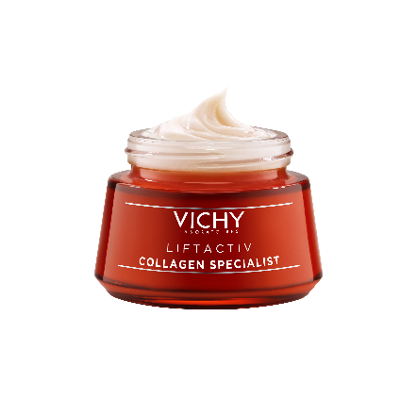

**Liftactiv Collagen Specialist** to krem na dzień o udowodnionej skuteczności w redukcji oznak starzenia spowodowanych utratą kolagenu w skórze, takich jak zmarszczki, utrata jędrności skóry oraz opadający kontur twarzy. Zawiera **kolagenowe** **peptydy**, które zwiększają produkcję kolagenu w skórze aż 8 razy[4]! Formuła została wzbogacona także o **witaminę Cg** – antyoksydant o działaniu rozświetlającym skórę i wyrównującym jej koloryt oraz wzmacniającą **wodą wulkaniczną Vichy**.

Już po 4 godzinach poprawia jędrność skóry o +20%[5], a po 8 tygodniach zmarszczki są zredukowane o ‑24%[6].

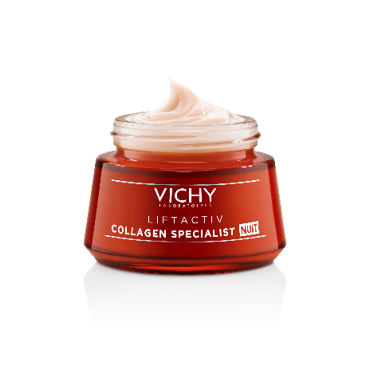

Przeciwzmarszczkowy krem **Liftactiv Collagen Specialist Noc** podczas nocy wzmacnia skórę w walce ze szkodliwymi czynnikami zewnętrznymi, które przyspieszają starzenie włókien kolagenowych. Formuła zawiera składniki aktywne naturalnego pochodzenia: **witaminę Cg**, przeciwstarzeniowe **peptydy** oraz **resweratrol**, aby przywrócić skórze naturalny blask.

Już pierwszego ranka po zastosowaniu kremu skóra jest odczuwalnie wypoczęta i świeża. Po 4 tygodniach krem zauważalnie poprawia koloryt skóry[7]: 85% kobiet potwierdziło, że skóra jest widocznie rozświetlona, a według 79% kobiet skóra ma wyrównany koloryt. Skuteczność w redukcji zmarszczek została potwierdzona w badaniu klinicznym[8].

**Kontakt dla mediów:**

Zuzanna Bieńko

[zuzanna.bienko@lbrelations.pl](mailto:zuzanna.bienko@lbrelations.pl)

533 309 310

1. Źródło: IQVIA Pharmatrend oraz IQVIA e-Pharmacy Tracker – 2018, 2019, YTD 10/2020 pod względem wartości sprzedaży. © 2020 IQVIA oraz podmioty powiązane. Wszystkie prawa zastrzeżone.
2. Krutman, J, et al., the skin ageing exposome, 2017
3. Ocena kliniczna, 44 kobiety po 2 miesiącach stosowania, średni rezultat dla intensywności przebarwień: -29%, średni rezultat dla 33% badanych kobiet: -71%.
4. Test in vitro na kolagenie III, przeprowadzony z peptydem z groszku w stężeniu 2%.
5. Test instrumentalny, 40 kobiet.
6. Ocena kliniczna, 58 kobiet.
7. Samoocena, 75 kobiet po 4 tygodniach.
8. Ocena kliniczna, 75 kobiet po 4 tygodniach.